经过一系列共同解密已经打开门主府
在回浪亭找削遥弟子花88黄金买玉簪，在破庙处进入暗道，进入门主府，点梳妆台打开暗格
门主讲述剧情后选择相信她
前往观海台，钓鱼效率要大于21，钓出潮信鱼（背包里只能有一条）后卖给姜十八

回到观海台，再钓一条潮信鱼后交给姜卫
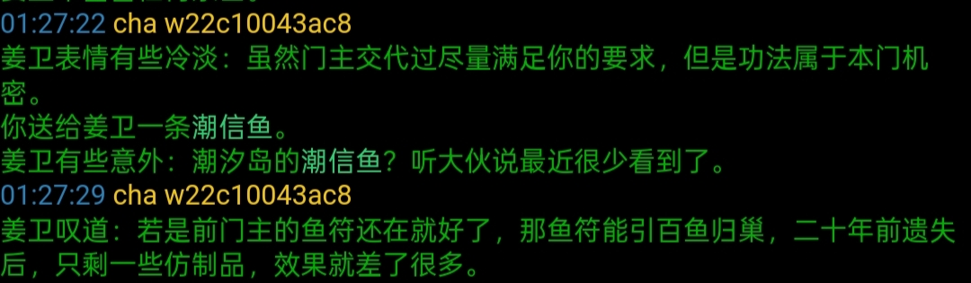
接着对话门主送一张海图，前往渔夫花500两黄金坐船
在林间空地搜索得到鱼符
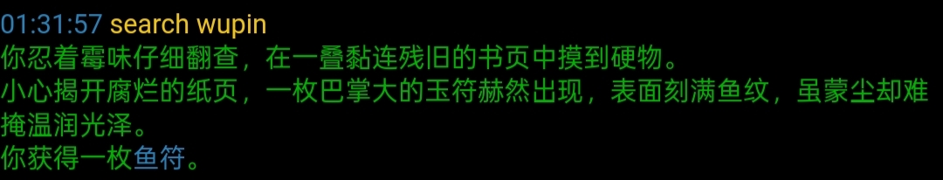
打碎山洞，同不相信线，攀爬藤蔓来回荡11次稳破山洞
搜索后得到物品
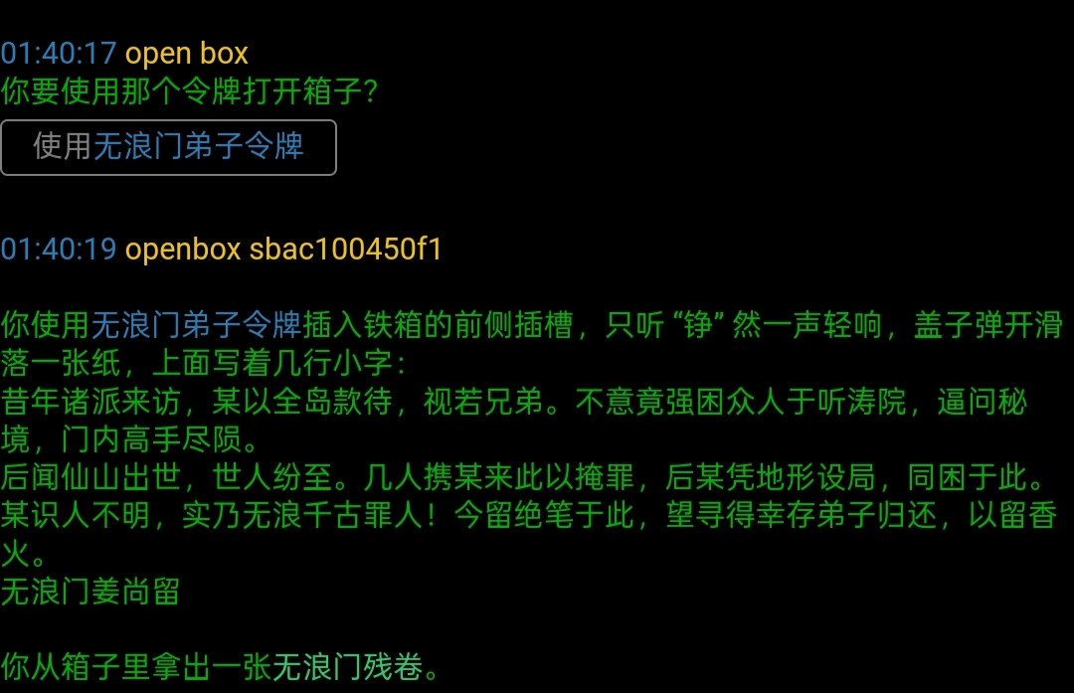
回去找门主送回鱼符拿到奖励
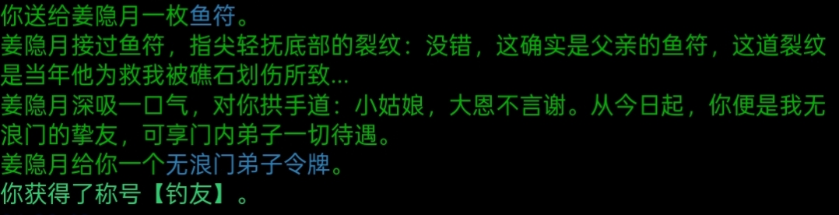

继续对话门主送还残卷
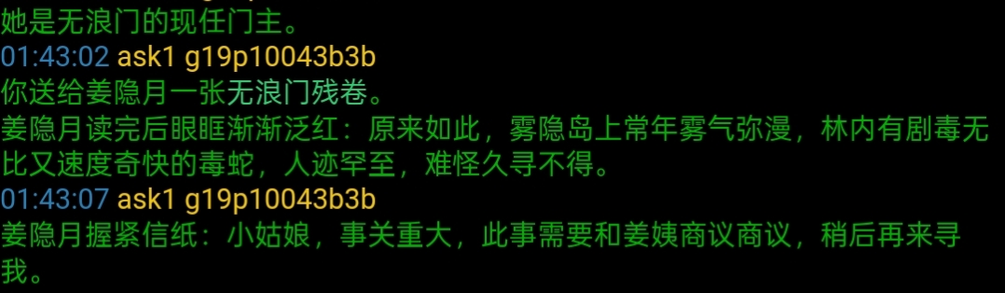
再对话姜婆婆，最后对话门主得到蓬莱秘境进入方法
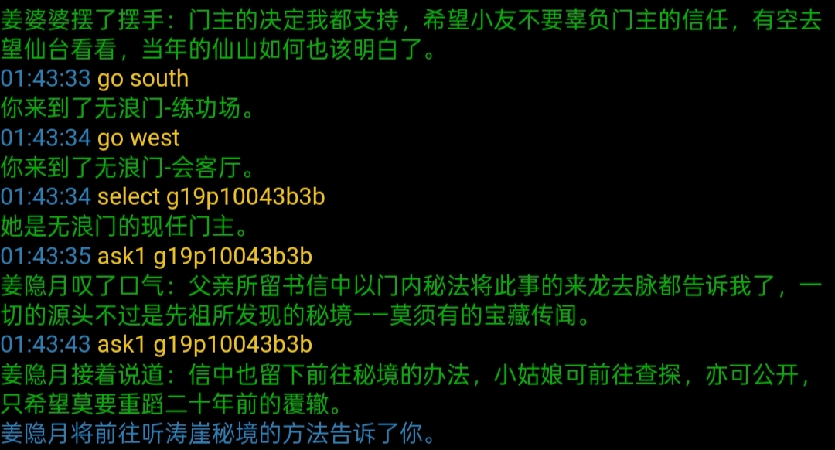
进入秘境，每天可搜索一次装备和残页，来到矿洞深处
2选1，左侧放入黄宝石获得观山诀，右侧放入蓝宝石获得临水经
